**Целевая аудитория**

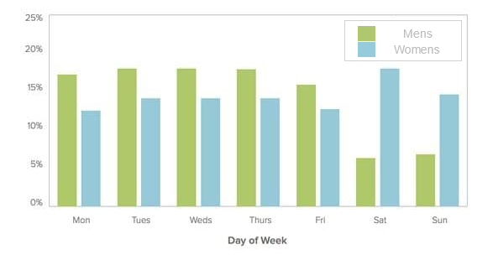

Целевая аудитория данного сайта довольно обширная, она охватывает как мужчин, так и женщин, с совершенно разными интересами, предпочтениям, не говоря уже о возрастной разбежке в годах, а это значит, что многие заинтересованы сайтом и находят его полезным для себя.

По статистике, женщин больше, чем мужчин, поэтому можно наблюдать тенденцию преобладания в графике женщин, хотя мужчин так же достаточно большое количество.

Сайт и предоставляемые им услуги актуальны ежечасно, ежедневно, еженедельно, ежемесячно и ежегодно. Его активно будут посещать на протяжении многих лет. Ведь он востребован и постоянно разрабатывается и дополняется, что довольно хорошо воспринимает аудитория.